Знаки пожарной безопасности в школе
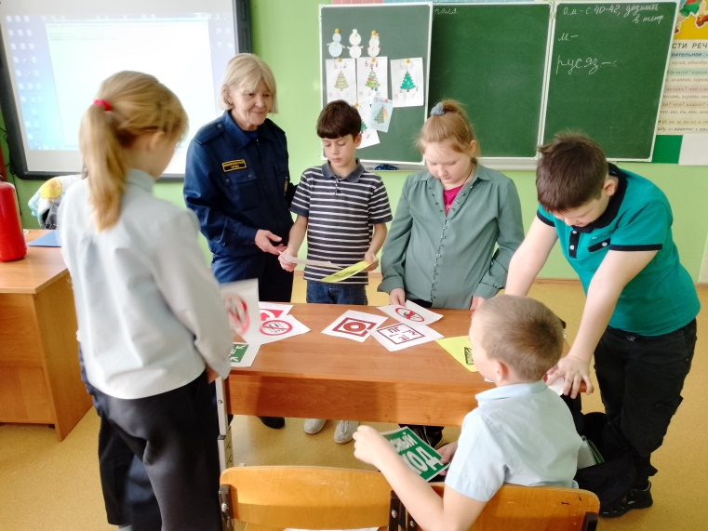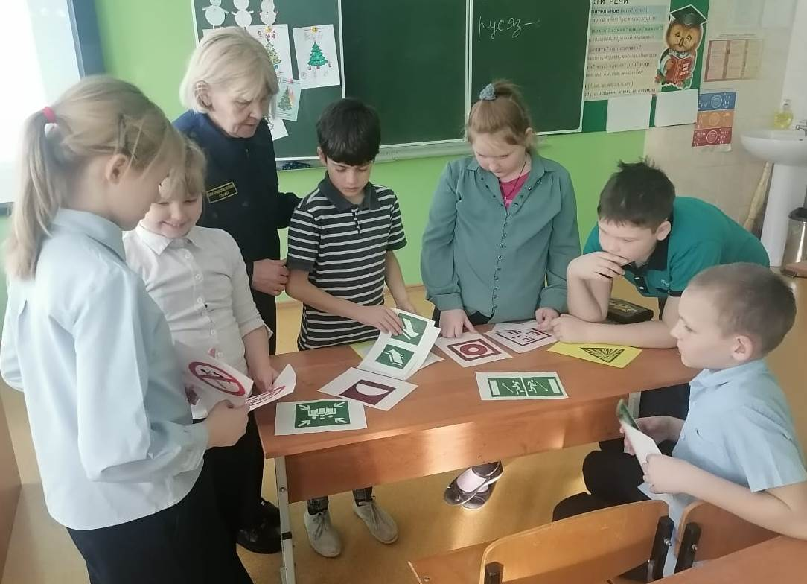
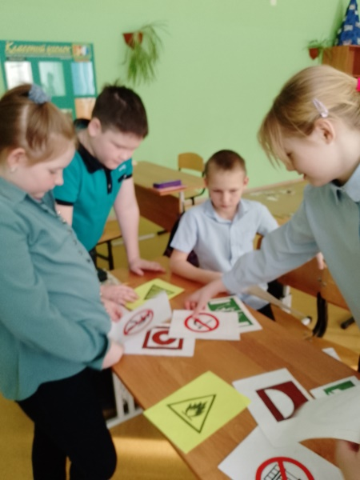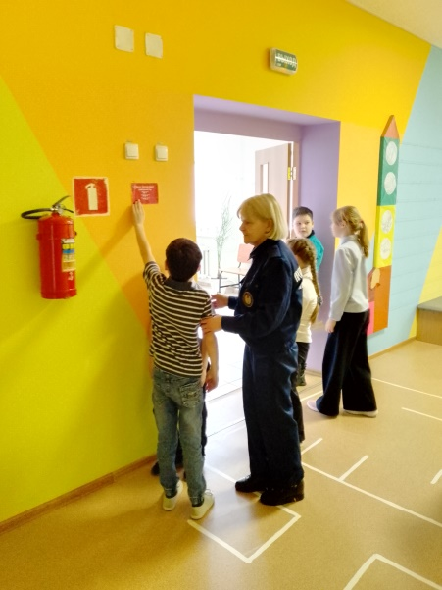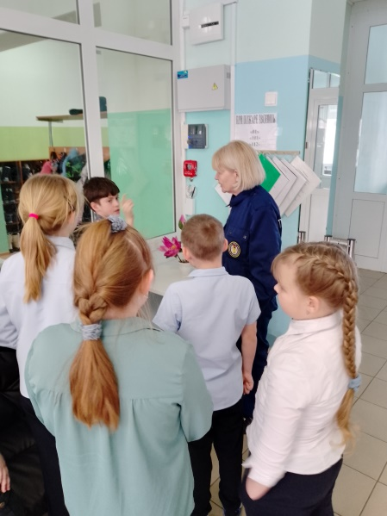
Для дружины юных пожарных Тагарской школы проведено занятие.
Цель: закрепить знания детей о правилах пожарной безопасности, познакомить с различными знаками и их назначением.
Все мы знаем, что легче предотвратить несчастный случай, чем потом устранять его последствия. А для того чтобы быстро и правильно ориентироваться в той или иной ситуации, вспомнить правила поведения в чрезвычайных условиях и потребовать их соблюдения от других, мы должны быть вовремя предупреждены об опасности.
Как же узнать о том, что именно в этом месте нужно быть особенно осторожными, или о том, как действовать в экстремальных обстоятельствах? Для этого существуют специальные знаки, которые так и называются знаками пожарной безопасности.
Ребята прошли по школе, посмотрели, где находятся знаки, план эвакуации, первичные средства пожаротушения.
Людмила Рахимова инструктор ПП
КГКУ «Противопожарная охрана Красноярского края»

